ԱԼԱՎԵՐԴԻ ՀԱՄԱՅՆՔԻ ԿԱԴԱՍՏՐԱՅԻՆ ՔԱՐՏԵԶԻՑ ՀԱՏՎԱԾ
Մ 1:1000

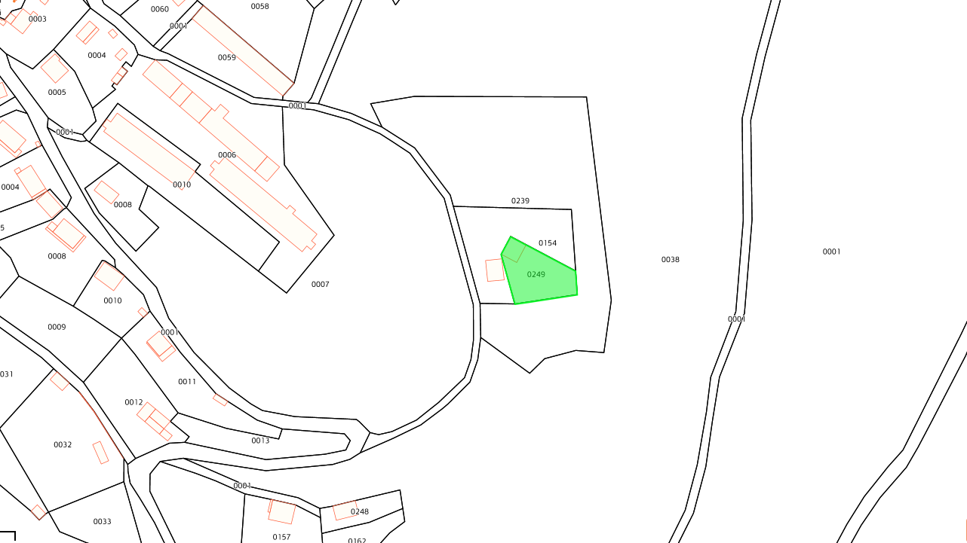
1: Սահակ Հայկազի Միկոյանի կողմից կառուցված կառույցի և զբաղեցրած հողամասի տեղադիրքը /ծածկագիր՝ 06-002-0050-0249/

ԱԼԱՎԵՐԴԻ ՀԱՄԱՅՆՔԻ ԿԱԴԱՍՏՐԱՅԻՆ ՔԱՐՏԵԶԻՑ ՀԱՏՎԱԾ
Մ 1:1000

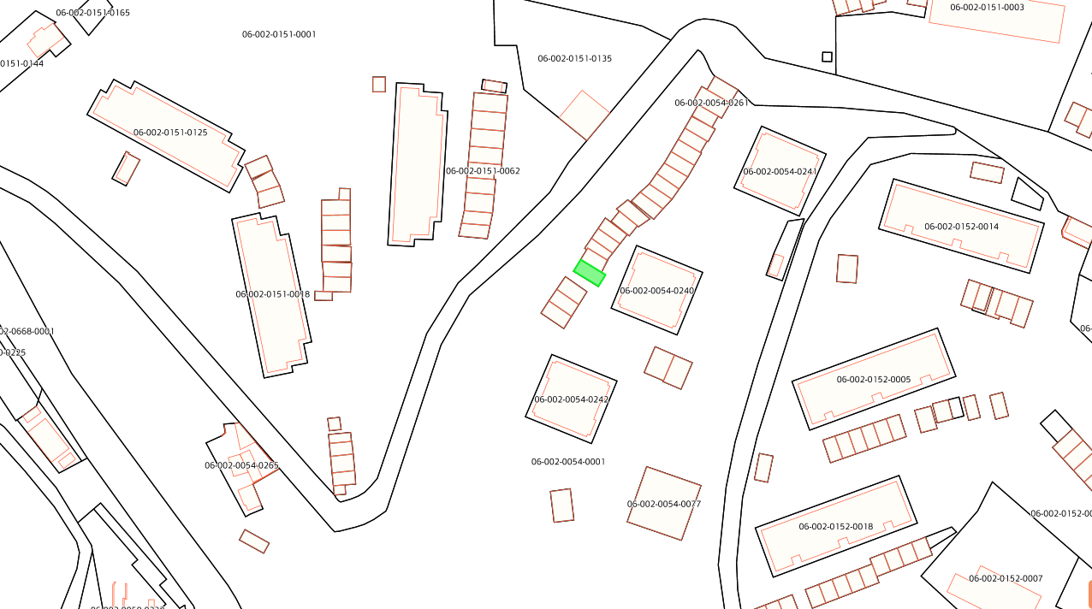

2. Միշա Վրեժիկի Հոբոսյանի կողմից կառուցված կառույցի և զբաղեցրած հողամասի տեղադիրքը /ծածկագիր՝ 06-002-0054-0272/
ԱԼԱՎԵՐԴԻ ՀԱՄԱՅՆՔԻ ԿԱԴԱՍՏՐԱՅԻՆ ՔԱՐՏԵԶԻՑ ՀԱՏՎԱԾ
Մ 1:1000

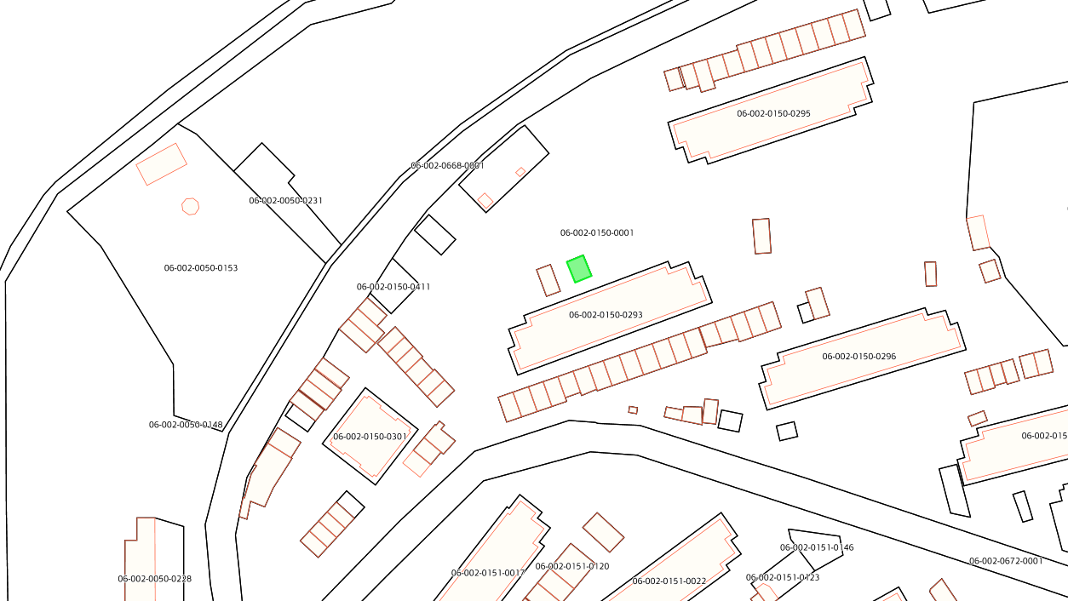
3. Մհեր Միսաքի Մեջլումյանի կողմից կառուցված կառույցի և զբաղեցրած հողամասի տեղադիրքը/ծածկագիր՝ 06-002-0150-0415/
ԱԼԱՎԵՐԴԻ ՀԱՄԱՅՆՔԻ ԿԱԴԱՍՏՐԱՅԻՆ ՔԱՐՏԵԶԻՑ ՀԱՏՎԱԾ
Մ 1:1000

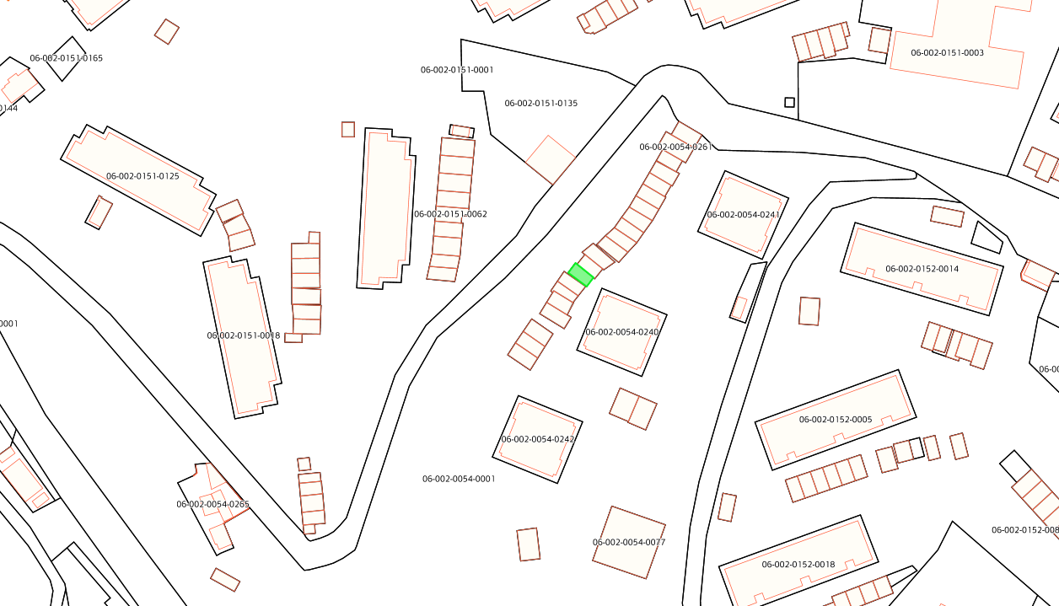
4. Զոյա Վոլոդյայի Հովհաննիսյանի կողմից կառուցված կառույցի և զբաղեցրած հողամասի տեղադիրքը/ծածկագիր՝ 06-002-0054-0159/
ԱԼԱՎԵՐԴԻ ՀԱՄԱՅՆՔԻ ԿԱԴԱՍՏՐԱՅԻՆ ՔԱՐՏԵԶԻՑ ՀԱՏՎԱԾ
Մ 1:1000

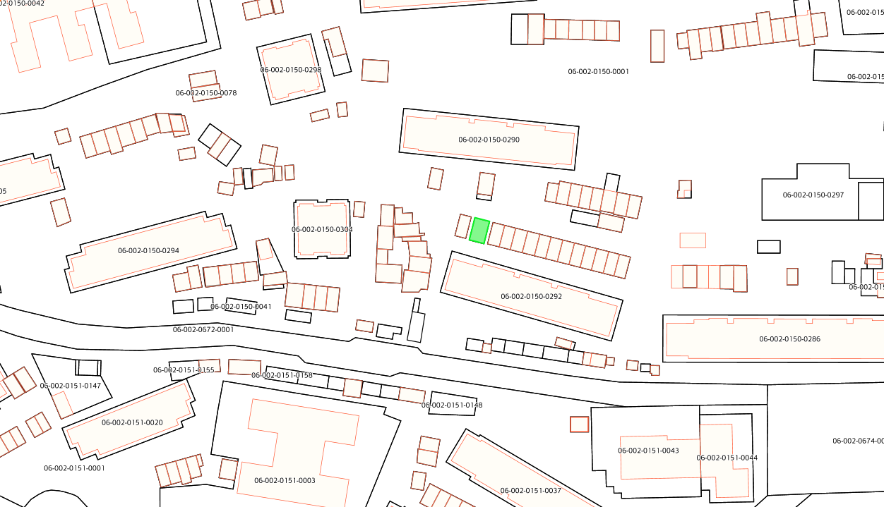
5. Ստելլա Վոլոդյայի Սամարչևայի կողմից կառուցված կառույցի և զբաղեցրած հողամասի տեղադիրքը /ծածկագիր՝ 06-002-0150-0420/
ԱԼԱՎԵՐԴԻ ՀԱՄԱՅՆՔԻ ԿԱԴԱՍՏՐԱՅԻՆ ՔԱՐՏԵԶԻՑ ՀԱՏՎԱԾ
Մ 1:1000

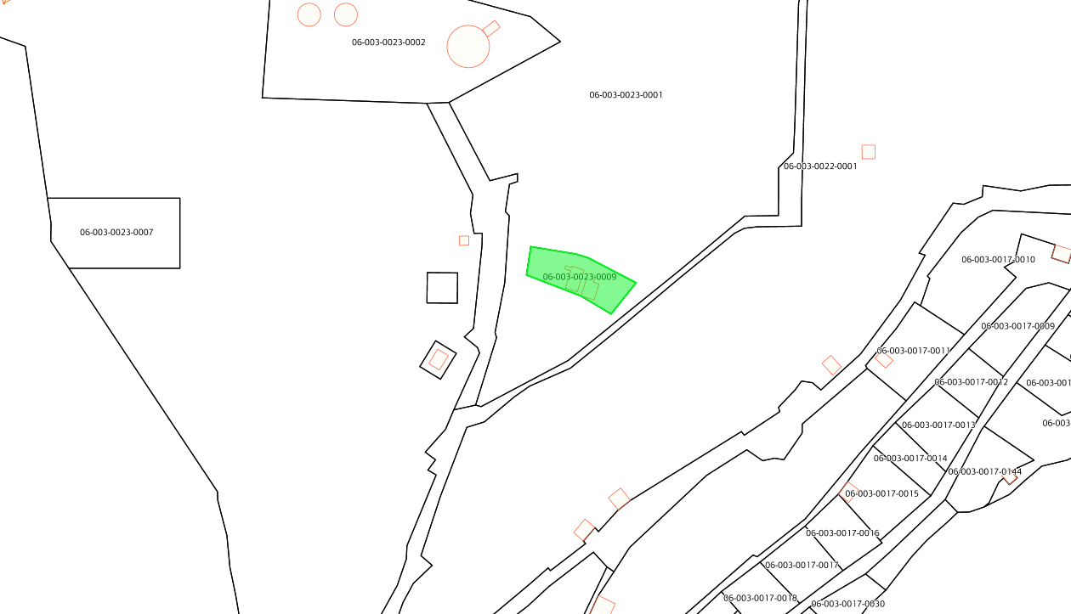
6. Վալերի Վազգենի Ադամյանի կողմից կառուցված կառույցի և զբաղեցրած հողամասի տեղադիրքը /ծածկագիր՝ 06-003-0023-0009/
ԱԼԱՎԵՐԴԻ ՀԱՄԱՅՆՔԻ ԿԱԴԱՍՏՐԱՅԻՆ ՔԱՐՏԵԶԻՑ ՀԱՏՎԱԾ
Մ 1:1500

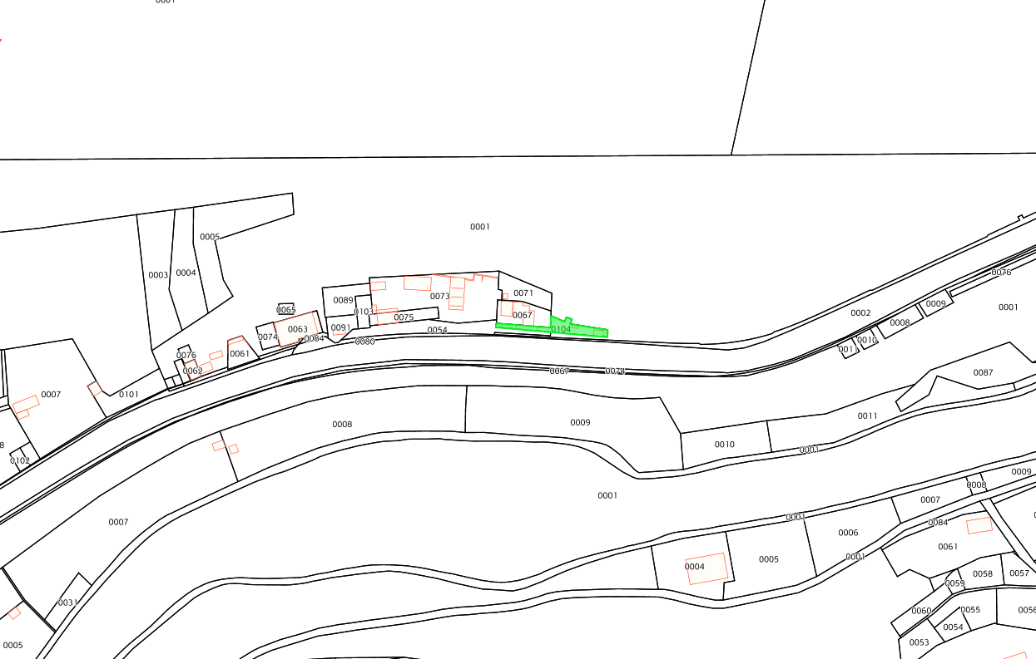
7. Վարուժան Վարդանի Սիմոնյանի կողմից կառուցված կառույցի և զբաղեցրած հողամասի տեղադիրքը /ծածկագիր՝ 06-002-0001-0104/
ԱԼԱՎԵՐԴԻ ՀԱՄԱՅՆՔԻ ԿԱԴԱՍՏՐԱՅԻՆ ՔԱՐՏԵԶԻՑ ՀԱՏՎԱԾ
Մ 1:1500

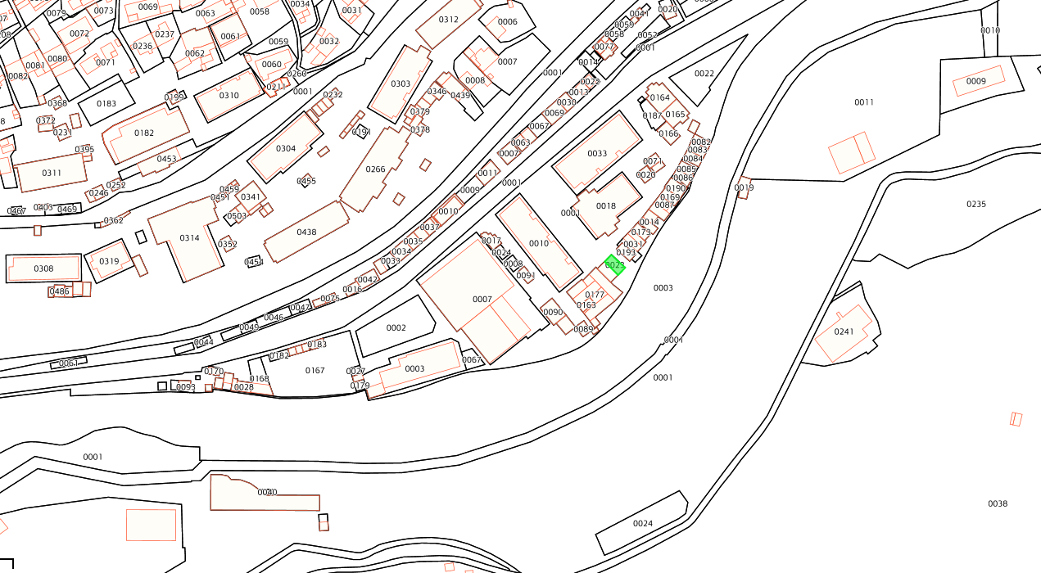
8. Մարինե Սերյոժայի Հովհաննիսյանի կողմից կառուցված կառույցի և զբաղեցրած հողամասի տեղադիրքը /ծածկագիր՝ 06-002-0047-0023/

ԱԼԱՎԵՐԴԻ ՀԱՄԱՅՆՔԻ ԿԱԴԱՍՏՐԱՅԻՆ ՔԱՐՏԵԶԻՑ ՀԱՏՎԱԾ
Մ 1:1500

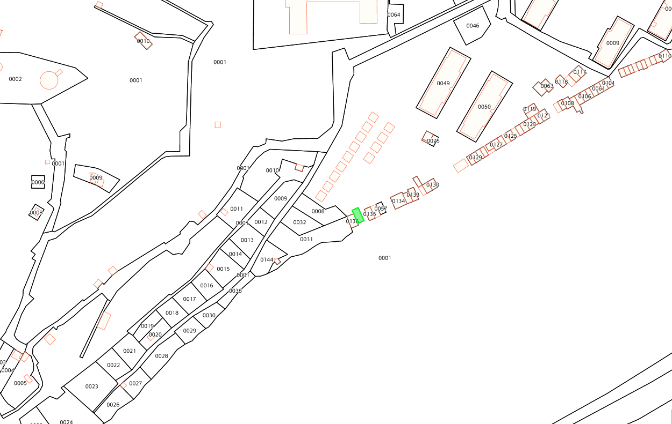
9. Ավագ Սամվելի Աքելյանի կողմից կառուցված կառույցի և զբաղեցրած հողամասի տեղադիրքը /ծածկագիր՝ 06-003-0017-0146/
ԱԼԱՎԵՐԴԻ ՀԱՄԱՅՆՔԻ ԿԱԴԱՍՏՐԱՅԻՆ ՔԱՐՏԵԶԻՑ ՀԱՏՎԱԾ
Մ 1:1500

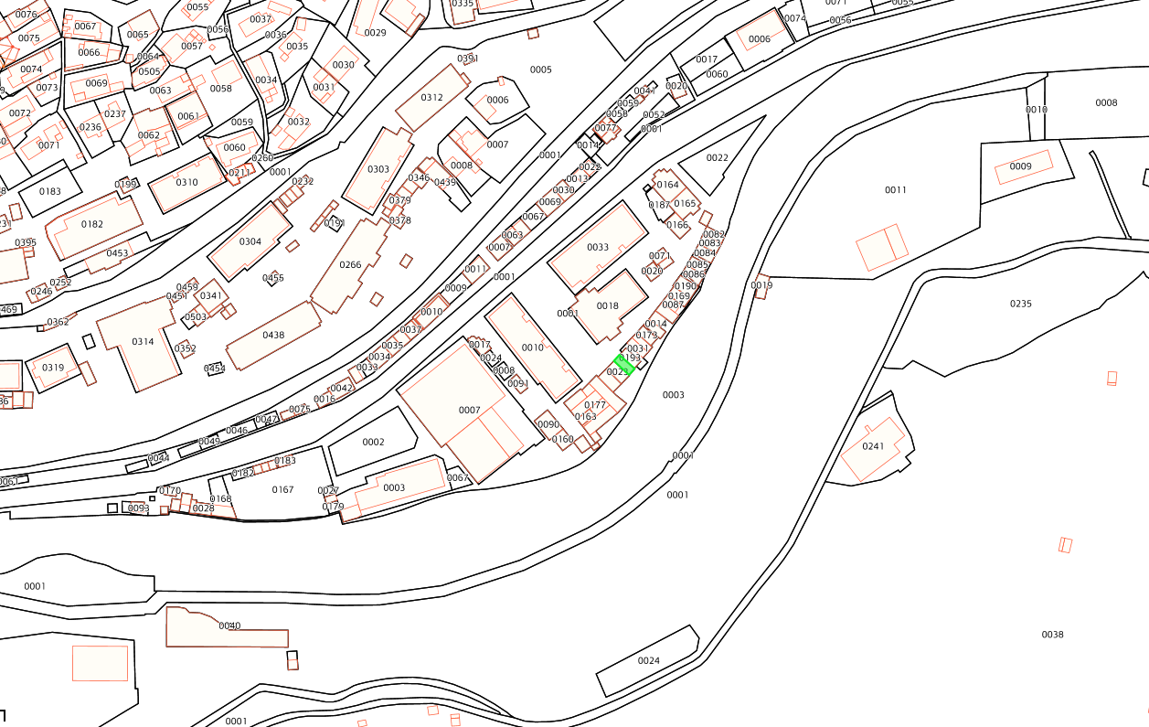
10. Ալեքսանդր Անդրանիկի Շախկուլյանի կողմից կառուցված կառույցի և զբաղեցրած հողամասի տեղադիրքը /ծածկագիր՝ 06-002-0047-0194/
ԱԼԱՎԵՐԴԻ ՀԱՄԱՅՆՔԻ ԿԱԴԱՍՏՐԱՅԻՆ ՔԱՐՏԵԶԻՑ ՀԱՏՎԱԾ
Մ 1:1000

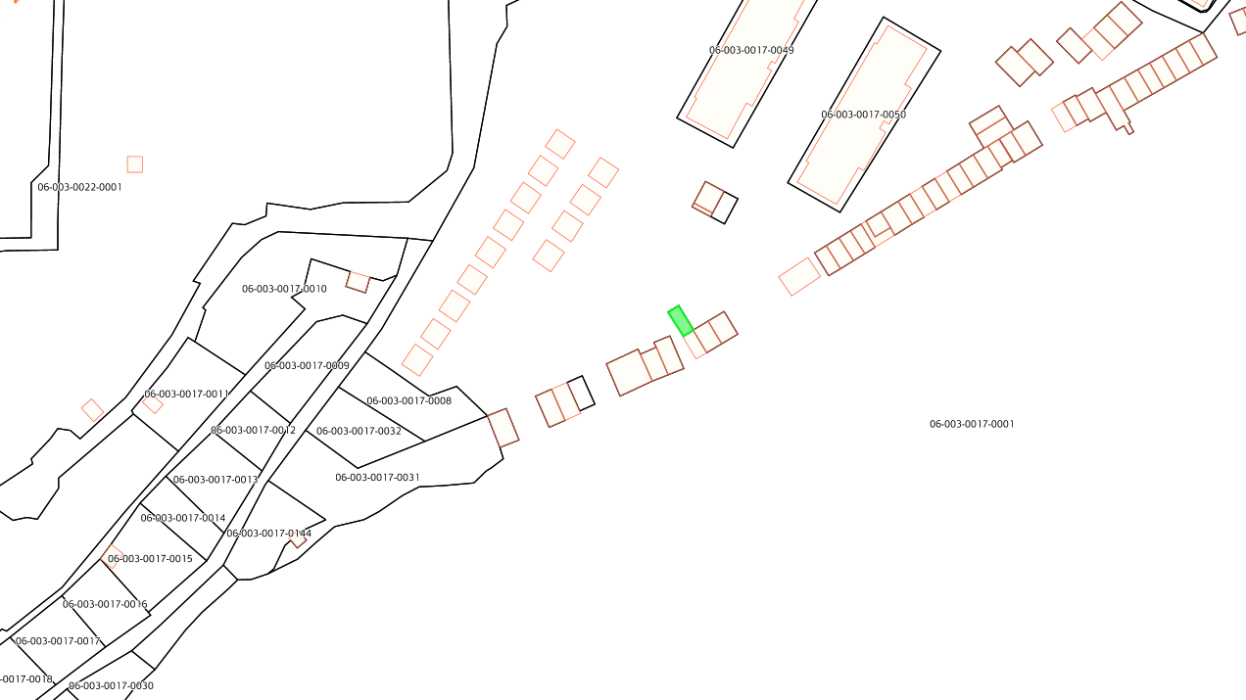

11. Սարիման Գագիկի Մամաջանյանի կողմից կառուցված կառույցի և զբաղեցրած հողամասի տեղադիրքը /ծածկագիր՝ 06-003-0017-0145/
ԱԼԱՎԵՐԴԻ ՀԱՄԱՅՆՔԻ ԿԱԴԱՍՏՐԱՅԻՆ ՔԱՐՏԵԶԻՑ ՀԱՏՎԱԾ
Մ 1:1000

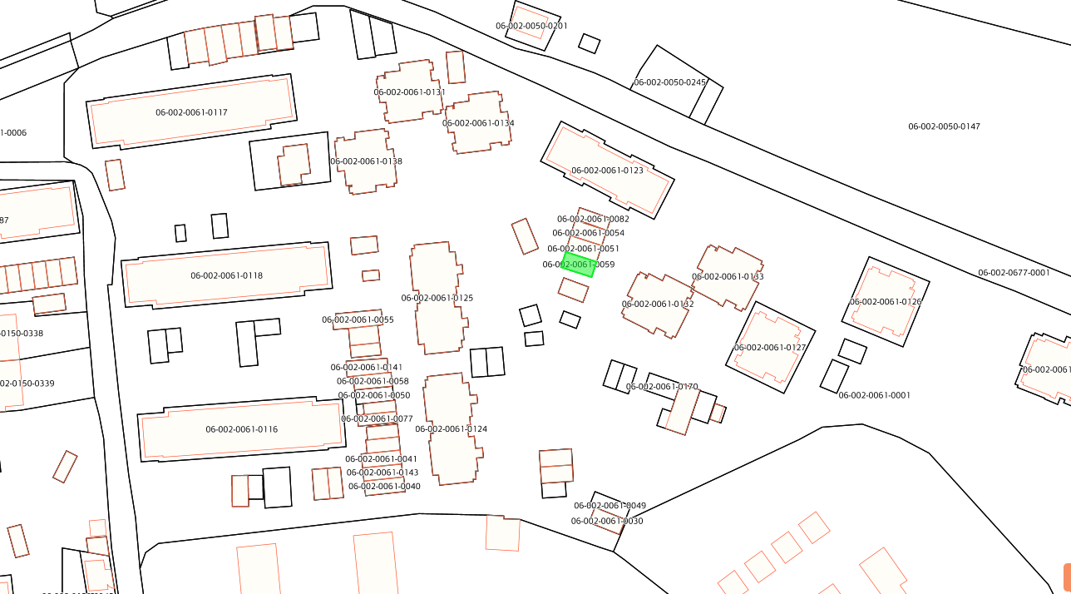

12. Վազգեն Աշոտի Թաթոյանի կողմից կառուցված կառույցի և զբաղեցրած հողամասի տեղադիրքը /ծածկագիր՝ 06-002-0061-0059/
ԱԼԱՎԵՐԴԻ ՀԱՄԱՅՆՔԻ ԿԱԴԱՍՏՐԱՅԻՆ ՔԱՐՏԵԶԻՑ ՀԱՏՎԱԾ
Մ 1:1000

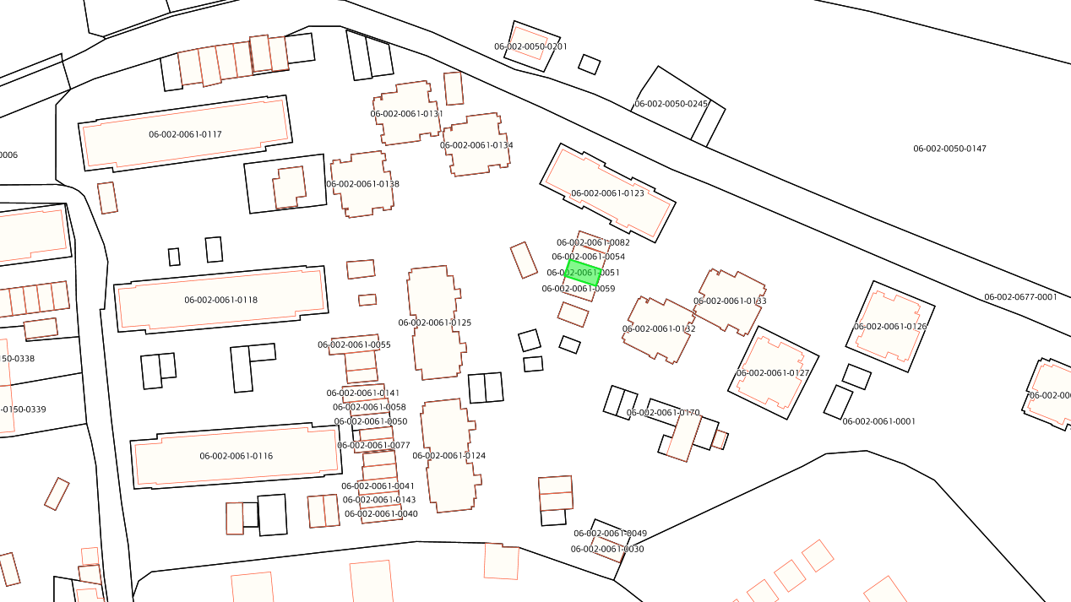

13. Արման Արարատի Հովհաննիսյանի կողմից կառուցված կառույցի և զբաղեցրած հողամասի տեղադիրքը /ծածկագիր՝ 06-002-0061-0051/

ԱԼԱՎԵՐԴԻ ՀԱՄԱՅՆՔԻ ԿԱԴԱՍՏՐԱՅԻՆ ՔԱՐՏԵԶԻՑ ՀԱՏՎԱԾ
Մ 1:1000

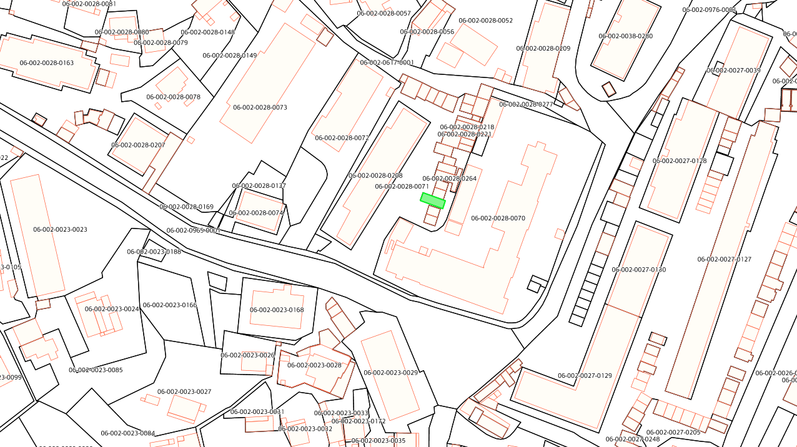

14. Աշոտ Բենյամինի Թամազյանի կողմից կառուցված կառույցի և զբաղեցրած հողամասի տեղադիրքը /ծածկագիր՝ 06-002-0028-0229/

ԱԼԱՎԵՐԴԻ ՀԱՄԱՅՆՔԻ ԿԱԴԱՍՏՐԱՅԻՆ ՔԱՐՏԵԶԻՑ ՀԱՏՎԱԾ
Մ 1:1000

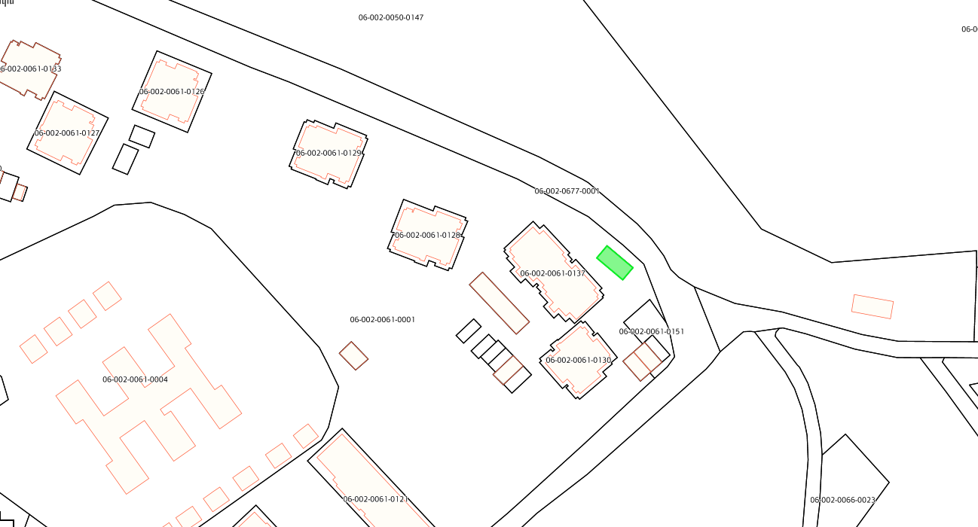

15. Լյուդմիլա Վլադիմիրովնա Ասլանիդիի կողմից կառուցված կառույցի և զբաղեցրած հողամասի տեղադիրքը /ծածկագիր՝ 06-002-0061-0111/

ԱԼԱՎԵՐԴԻ ՀԱՄԱՅՆՔԻ ԿԱԴԱՍՏՐԱՅԻՆ ՔԱՐՏԵԶԻՑ ՀԱՏՎԱԾ
Մ 1:1000

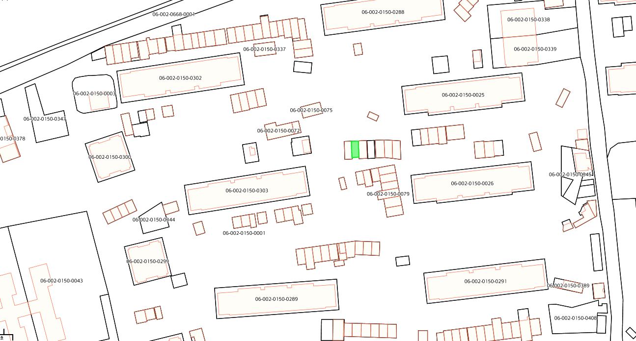

16. Ժորա Վանիկի Այդինյանի կողմից կառուցված կառույցի և զբաղեցրած հողամասի տեղադիրքը /ծածկագիր՝ 06-002-0150-0170/

ԱԼԱՎԵՐԴԻ ՀԱՄԱՅՆՔԻ ԿԱԴԱՍՏՐԱՅԻՆ ՔԱՐՏԵԶԻՑ ՀԱՏՎԱԾ
Մ 1:1000

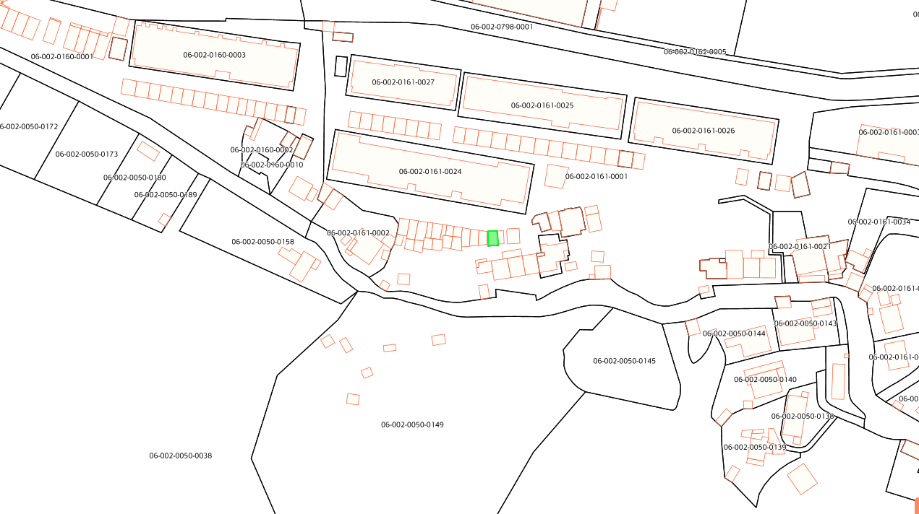

17. Մարինե Գառնիկի Վարոսյանի կողմից կառուցված կառույցի և զբաղեցրած հողամասի տեղադիրքը /ծածկագիր՝ 06-002-0161-0039/

ԱԼԱՎԵՐԴԻ ՀԱՄԱՅՆՔԻ ԿԱԴԱՍՏՐԱՅԻՆ ՔԱՐՏԵԶԻՑ ՀԱՏՎԱԾ
Մ 1:1000

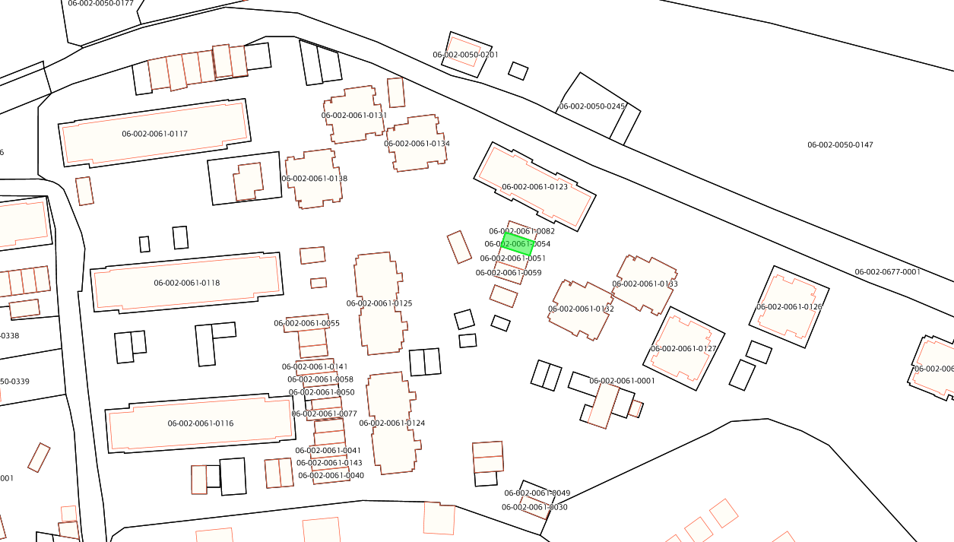
18. Փաշո Ենոքի Քառյանի կողմից կառուցված կառույցի և զբաղեցրած հողամասի տեղադիրքը /ծածկագիր՝ 06-002-0061-0054/
ԱԼԱՎԵՐԴԻ ՀԱՄԱՅՆՔԻ ԿԱԴԱՍՏՐԱՅԻՆ ՔԱՐՏԵԶԻՑ ՀԱՏՎԱԾ
Մ 1:1000

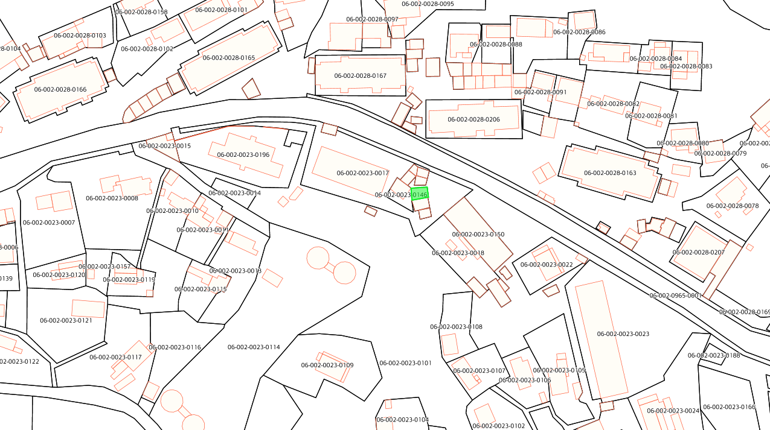

19. Մեխակ Ռոբերտի Ճարոյանի կողմից կառուցված կառույցի և զբաղեցրած հողամասի տեղադիրքը /ծածկագիր՝ 06-002-0023-0143/
ԱԼԱՎԵՐԴԻ ՀԱՄԱՅՆՔԻ ԿԱԴԱՍՏՐԱՅԻՆ ՔԱՐՏԵԶԻՑ ՀԱՏՎԱԾ
Մ 1:1000

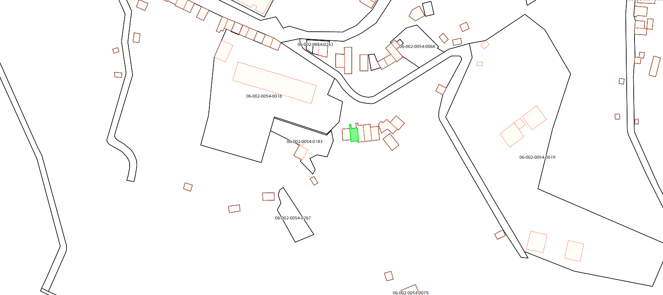

20. Սիլվա Հովհաննեսի Սոսյանի կողմից կառուցված կառույցի և զբաղեցրած հողամասի տեղադիրքը /ծածկագիր՝ 06-002-0054-0127/

